Landesberufsschule 4 Salzburg

Übungen im

IT - Laboratorium

*Installation von Applikationen*

für die Übung Nr. 09

Katalog - Nr.: Valentin Adlgasser

Name : Valentin Adlgasser

Jahrgang : 2018

Datum der Übung : 18.06.2018

Inhalt

1. Anweisung der Übung: 2

2. Einleitung 2

3. Inventarliste 2

4. Übungsdurchführung 3

a. Virtuelle Maschine aufsetzen und Partitionieren 3

b. Erste Schritte in Ubuntu 4

c. Programme installieren 5

5. Einsatzgebiet 8

6. Erkenntnisse 8

# Anweisung der Übung:

Siehe Moodle

# Einleitung

In diesem Protokoll kann man nachlesen wie man eine Virtuelle Maschine mit Ubuntu aufsetzt und danach in der Maschine Mittels Terminal, Software-Center, Paketmanager und Quellcode Anwendungen installiert.

# Inventarliste

Rechner: 135-05  
Virtuelle Maschine mit Ubuntu

# Übungsdurchführung

## Virtuelle Maschine aufsetzen und Partitionieren

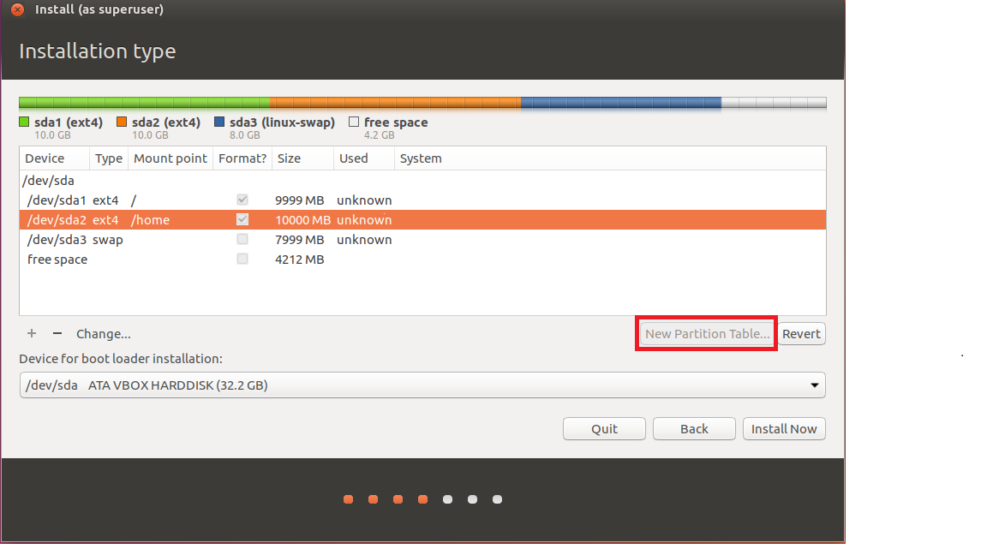Zuerst erstellt man eine Virtuelle Maschine auf. Ich habe dies mit Oracle VirtualBox erledigt. Wenn man die Virtuelle Maschine erstellt hat installiert man darauf Ubuntu. Während Ubuntu installiert hat man die Möglichkeit eigene Partitionen zu erstellen. Dazu wählt man in dem Menü „Partition“ den Punkt „something else“ aus.  
Danach öffnet sich ein neues Fenster. Hier klickt man auf den Punkt „New Partition Table“ um eine neue Partitionstabelle zu erstellen.

Abbildung | Neue Partition erstellen

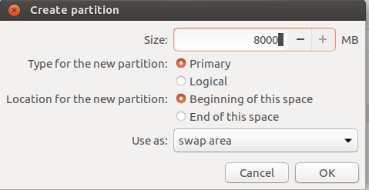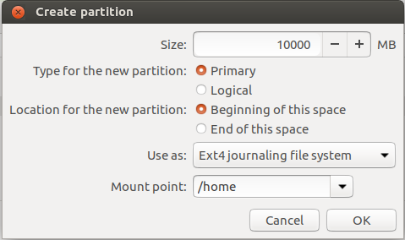Nun kann man die Partitionen erstellen. Dazu klickt man auf das „+“ links unten. Danach öffnet sich ein neues Fenster. Hier kann man eintragen wie groß die Partition sein soll, ob es eine Primäre- oder eine Logische-Partition ist, ob sie am Anfang oder am Ende der Partitionstabelle gespeichert wird, welches Dateisystem verwendet werden soll und wie die Partition heißen soll. Zuerst erstellt man eine Root-Partition. Diese soll Primär sein, als Dateisystem EXT4 Journaling benutzen und muss einfach nur „/“ genannt werden. Journaling bedeutet, dass alle Änderungen vor dem eigentlichen schreiben in einem dafür reservierten Speicherbereich aufgezeichnet werden. Die Home-Partition kann entweder Primär oder Logisch sein, benutzt ebenfalls als Dateisystem EXT4 und muss „/home“ heißen. Die letzte Partition ist die Swap-Partition. Diese sollte als ca. 1,5 mal so groß wie der RAM sein, kann sowohl Primär als auch logisch sein und als Dateisystem muss „swap area“ eingestellt werden.

Abbildung | Swap

Abbildung | Home

## Erste Schritte in Ubuntu

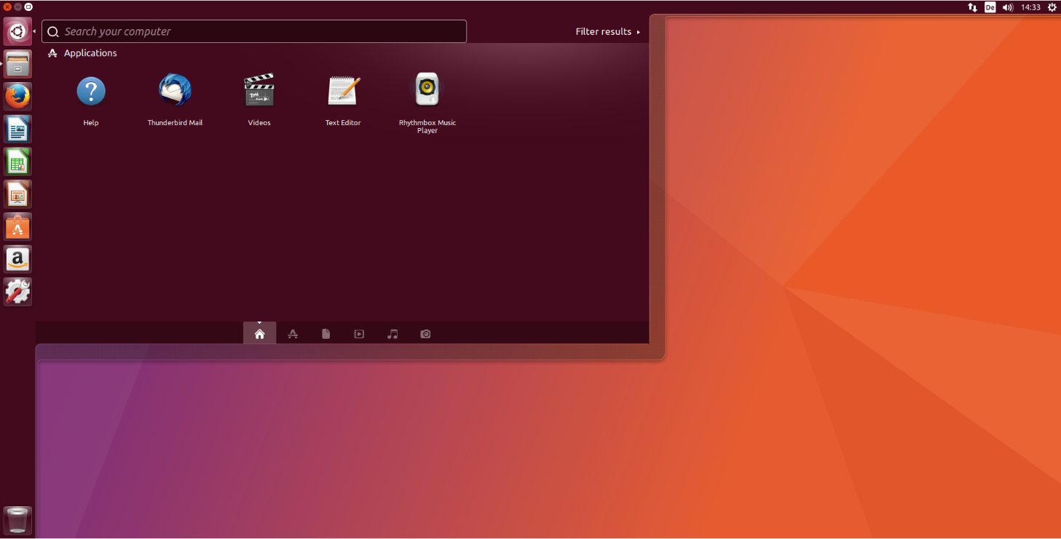Unter Ubuntu sind bereits einige Anwendungen vorinstalliert. Als Browser ist Mozilla Firefox vorhanden. Als Pendant zu den Office Programmen unter Windows existieren die LibreOffice Programme. Writer entspricht Word, Calc entspricht Excel und Impress entspricht PowerPoint. Außerdem gibt es ein Mailprogramm, mehrere Spiele, ein Bildbearbeitungsprogram, Audio- und Musicplayer usw.

Abbildung | Desktop

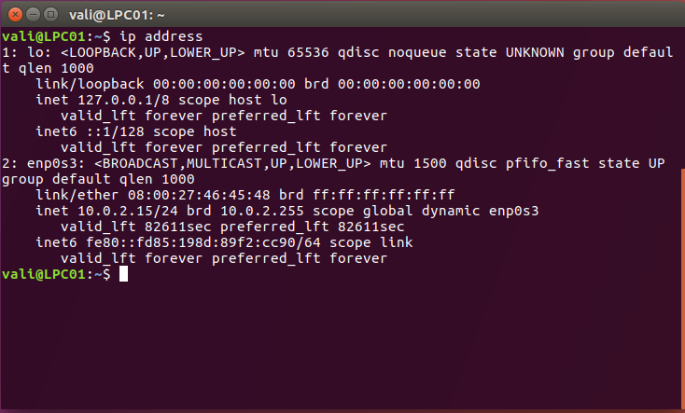**ipconfig:** Wenn man den Terminal (Strg+Alt+T) öffnet und dort den Befehl „ip address“ eingibt, sieht alle Netzwerkeinstellungen. Dieser Befehl entspricht ungefähr dem Befehl „ipconfig“ unter Windows. Allerdings ist der Output bei Windows deutlich übersichtlicher.

Abbildung | ip address

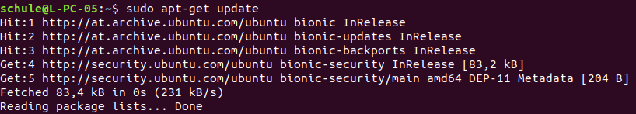**update:** Der Befehl „apt-get [Parameter]“ kann nur mit Root-Rechten ausgeführt werden. Root entspricht etwa dem Administrator unter Windows. Um einen Befehl mit Root-Rechten auszuführen muss man einfach nur vor den Befehl das Wort „sudo“ schreiben. Mit dem Befehl „sudo apt-get update“ werden alle Paketlisten durchlaufen und auf Updates geprüft.

Abbildung | update

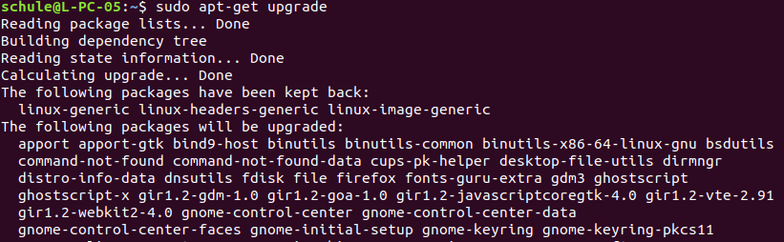**upgrade:** Mit dem Befehl „sudo apt-get upgrade“ werden alle Pakete auf den neuesten Stand gebracht. Dies kann einige Zeit beanspruchen, falls viele Pakete geupdatet werden müssen.

Abbildung | upgrade

## Programme installieren

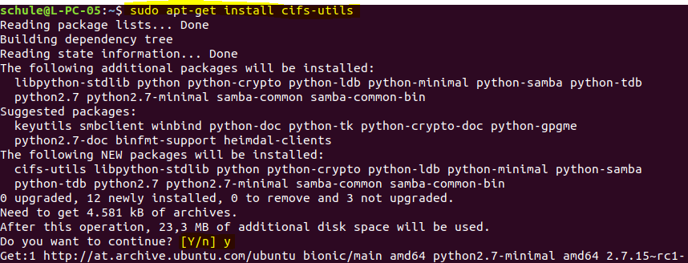**Cifs-Utils:** Die Cifs-Utils werden benutzt um Windows-Freigaben unter Linux als cifs-Dateisystem einzubinden. Um die Cifs-Utils zu installieren muss man einfach in dem Terminal den Befehl „sudo apt-get install cifs-utils“. Danach wird man noch einmal gefragt, ob man dieses Paket wirklich installieren will, um zu bestätigen gibt man in der Konsole „Y“ ein, um abzurbrechen gibt man ein „n“ ein.

Abbildung | cifs-utils

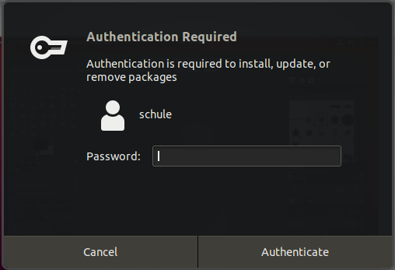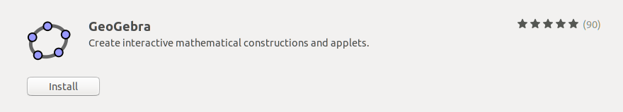**Geogebra und GIMP:** Um die Programme Geogebra und GIMP zu installieren, wechselt man in die Anwendung Ubuntu-Software. Hier kann man einfach nach einer Anwendung suchen, auf die gesuchte Anwendung klicken und danach auf installieren klicken. Danach muss man noch sein Passwort eingeben und schon wird die Anwendung automatisch gedownloadet und installiert. Danach findet man die Anwendung indem man in der Taskleiste links unten auf „Anwendungen“ drückt und dort nach den installierten Programmen sucht.  
Geogebra ist ein Programm zu Bildbearbeitung. Dieses ist gratis und beinhaltet fast dieselben Funktionen wie Adobe-Photoshop. Geogebra hingegen ist ein Mathematik-Programm mit dem auch sehr komplizierte Rechnungen gelöst werden können und auch eine grafische Ausgabe bietet.

Abbildung | install

Abbildung | Passworteingabe

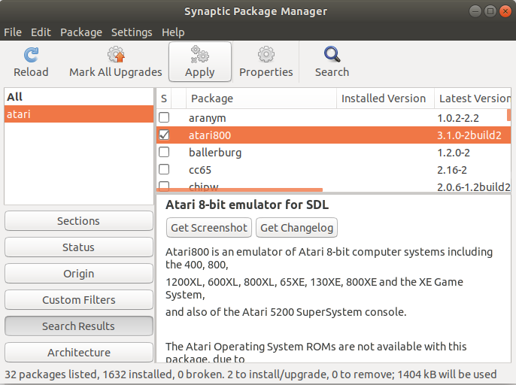**Synaptic-Paketmanager:** Der Synaptic-Paketmanager ist ein Programm das ebenfalls aus dem Ubuntu-Softwarecenter installiert werden muss. Dieses Programm dient als Grafische Oberfläche für die Installation und Deinstallation von Paketen. Das heißt man muss keine Pakete mehr umständlich über das Terminal installieren.  
Um ein Paket zu installieren, sucht man einfach danach. Wenn man das Gewünschte Paket gefunden hat macht man einen Rechtsklick darauf und klickt auf „Zum Installieren vormerken“. Eventuell öffnet sich danach ein Fenster mit dem Titel „Notwendige Änderungen vormerken“. Hier kann man auswählen ob man Pakete die zum Ausführen benötigt werden mitinstalliert werden sollen. Um die Ausgewählten Pakete nun zu installieren klickt man einfach in der Symbolleiste auf „Anwenden“.

Abbildung | Synpatic-Paketmanager

**Pidgin:** Pidgin ist ein Messenger-Programm. Um dieses zu installieren muss man zuerst den Quellcode von der Website des Entwicklers downloaden und danach im Terminal installieren.  
Zuerst entpackt man dazu die Zip-File im Download-Ordner. Nachdem dies gemacht ist wechselt man im Terminal mit dem Befehl „cd/home/[username]/Downloads/pidgin-2.13.0“ Ordner.

Abbildung | Ordner

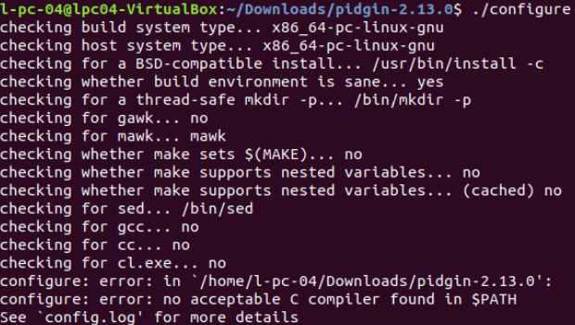Danach gibt man „./configure“ ein um die Configure-Datei zu öffnen.

Abbildung | configure

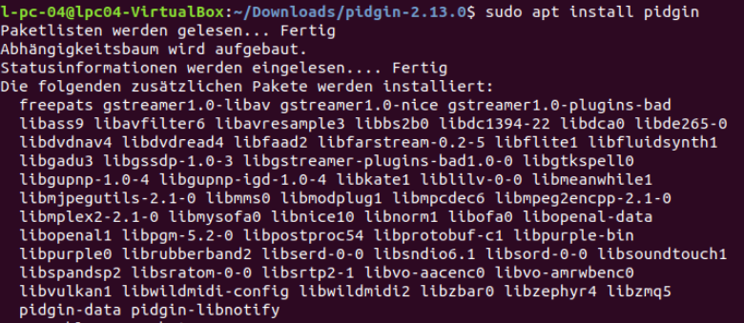Nun brauch man nur noch den Befehl „sudo apt install pidgin“ eingeben und danach ist pidgin bereits installiert.

Abbildung | install

# Einsatzgebiet

Sowohl zu Hause und in der Firma um Ubuntu aufzusetzen, zu benutzen und Programme auf verscheiden Arten zu installieren.

# **Erkenntnisse**

Unter Ubuntu gibt es deutlich mehr Möglichkeiten Programme und Pakete zu installieren als unter Windows. Dies hat einerseits gute Seiten, falls ein Programm nicht im Software-Center verfügbar ist, allerdings hat es auch schlechte Seiten, falls man bei der Programminstallation durch das Terminal einen Fehler macht und irgendetwas kaputt macht.

Unterschrift: